СКУЛЬПТУРНАЯ КОМПОЗИЦИЯ «ИКАР»
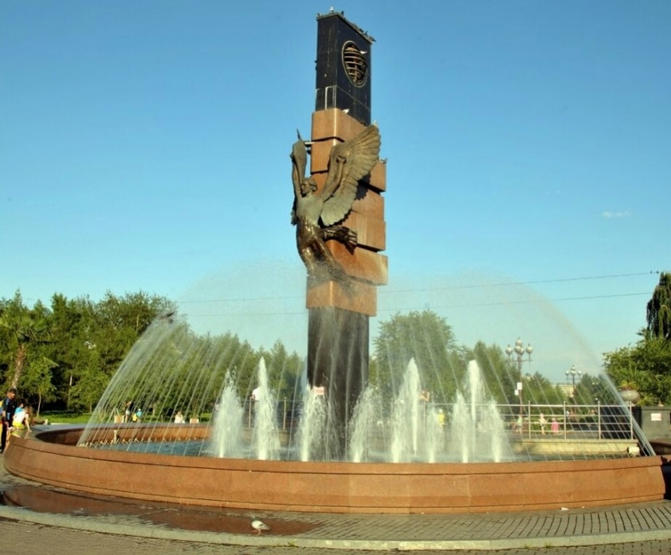

В 1970-х годах прошлого века в Красноярске появился сквер Космонавтов. Летом 2018 года он был реконструирован и благоустроен.
В центре сквера установили скульптурную композицию фонтана с фигурой Икара. Во все времена этот мифологический персонаж отражал желание человека летать подобно птице.
Помещенная в центр фонтана стела из черного гранита олицетворяет собой космос. На вершине композиции установлен светильник – Солнце, погубившее смельчака. Гранитные блоки стелы поддерживают желание полета, подобно крыльям за спиной героя мифов.
Архитектор сквера Космонавтов и фонтана - Андрей Касаткин. Автор скульптурной композиции «Икар» - Александр Ткачук.
По замыслу архитектора фонтан символизирует стремление идти вперед, реализовать себя – воплощать мечты и амбиции. Скульптурную композицию с компьютерным управлением изготавливали три с половиной месяца. Её высота – пять метров, вес – около пяти тонн. Диаметр – 18 метров, объем чаши – 150 кубометров.

Источники:

Красноярский Икар. – Текст : непосредственный // Городские новости. – 2008. – 14 октября. – С.1.

Никифорова, Д. Красноярск – ты просто космос! / Д. Никифорова. - Текст : непосредственный // Городские новости. – 2019. – 9 апреля. – С. 20.

Паранина, О. Люди-легенды и три маньчжурских ореха / О. Паранина. – Текст : непосредственный // Городские новости. – 2020. – 30 июня. – С. 15.

